**Tarefas Executadas – Junho 2022**

Perfil do Aluno

1. Dados Cadastrais
   1. Inclusão de campos referentes à Formação Acadêmica (Formação; Instituição; Ano de Formação) nos dados cadastrais do Aluno para sua própria manutenção.

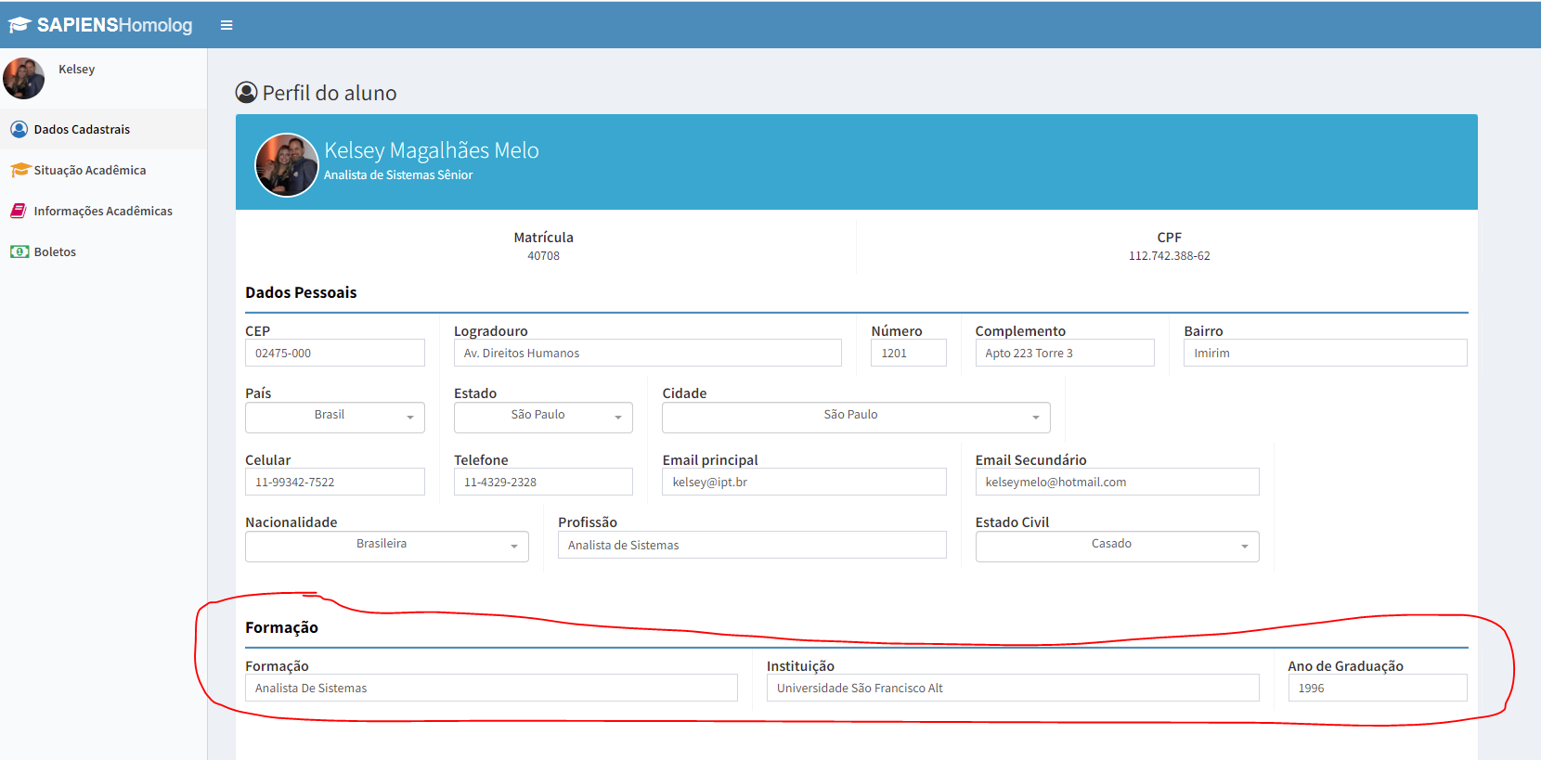

* 1. Inclusão de campos referentes à Data de Nascimento e Documentação de identificação (Tipo de Documento, Numero, Dígito, Órgão Expedidor, Data Expedição e Data Validade) nos dados cadastrais do Aluno para sua própria manutenção.

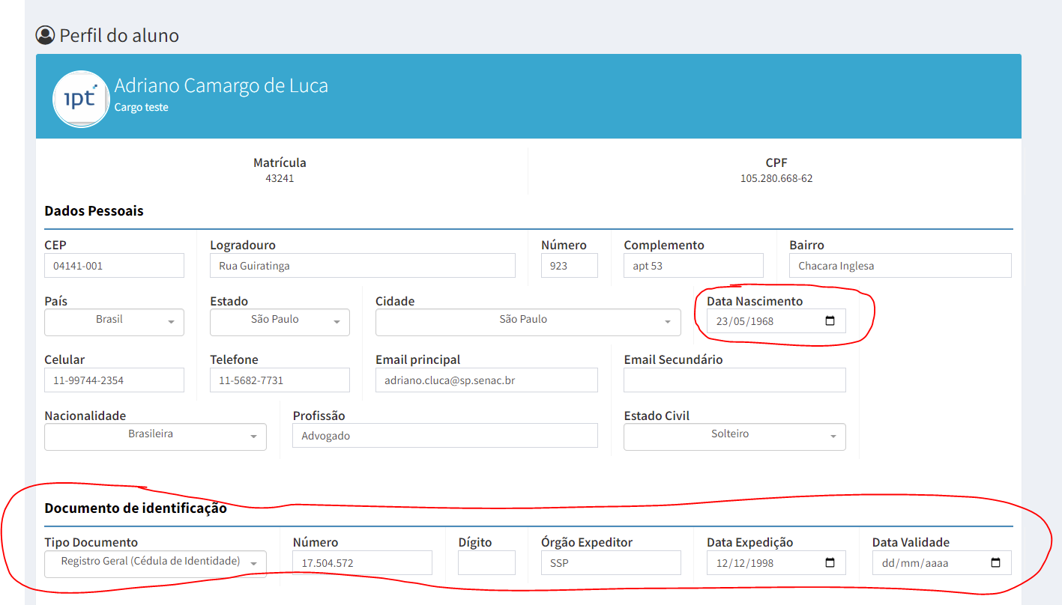

Acadêmico

1. Alunos
2. Alterado a funcionalidade de envio de e-mail de dissertações e monografias onde a Darcy recebe apenas um e-mail quando uma dissertação ou monografia era incluída no sistema. A partir de agora a Darcy receberá e-mails quando houver alterações nas dissertações ou monografias de um aluno.
3. Inserida as abas “Histórico Escolar” e “Certificado” nos tipos de curso “Educação Corporativa”.

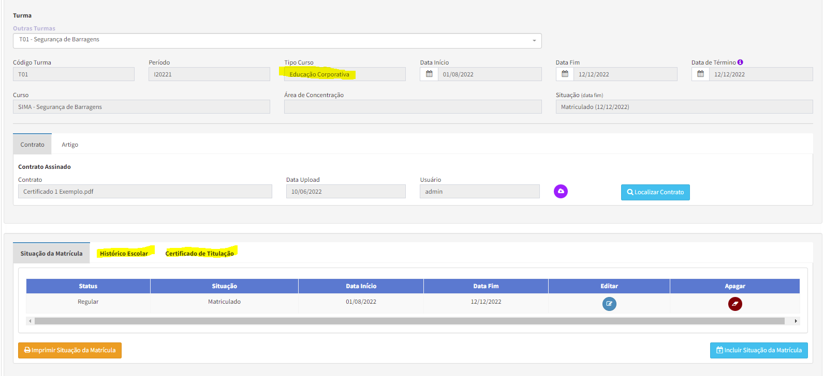

Oferecimento

1. Alunos
2. Desenvolvida funcionalidade para permitir que aluno matriculado em turma de curso do tipo Educação Corporativa só tenha a obrigatoriedade de entregar o RG e o CPF

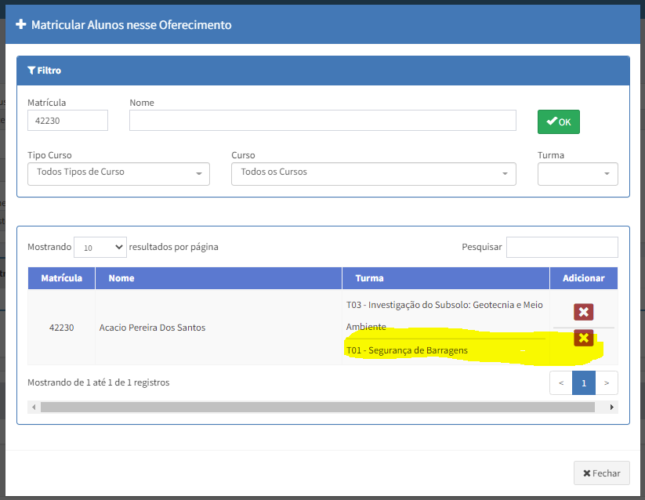

Monitor

1. Exibição
2. Alterado o tempo de exibição de cada evento de 20 segundos para 10 segundos

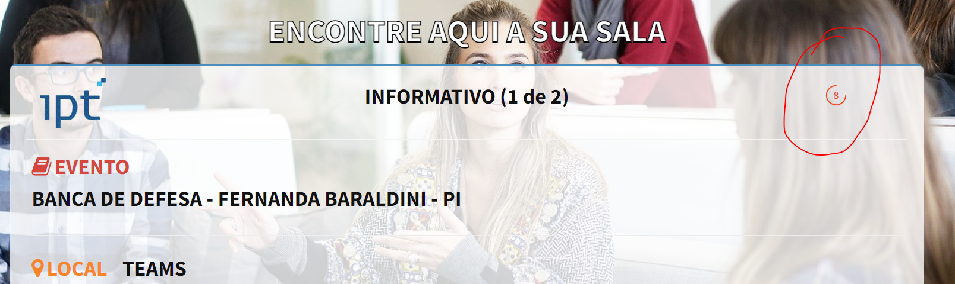

Homepage

1. Menu principal
2. Retirada a bandeira ao lado do nome SAPIENS e retirado também o logotipo do Governo no Estado de São Paulo ao lado do botão “Entrar” devido ao período eleitoral.

